CA 135 KANOA SALINCAK ŞARTNAME
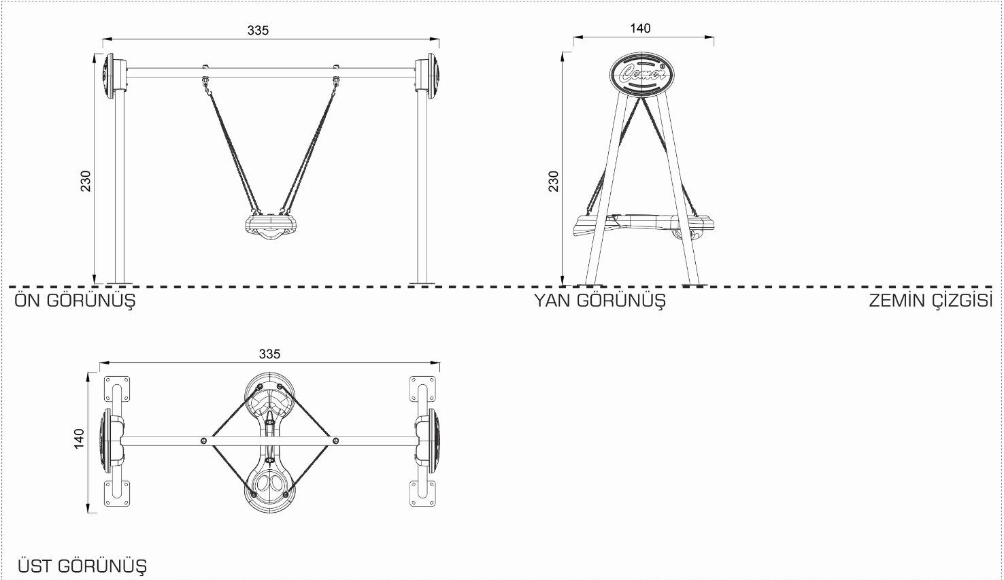
Şekil 1-Kanoa Salıncak
Ebeveyn ve bebeğe aynı anda sallanma fonksiyonu yasatacak şekilde tasarlanmalıdır. 1 ebeveyn 1 çocuk olarak çoklu kullanıma uygun olarak tasarlanmalıdır.
Salıncak koltuğu bir tarafı 0-3 yas çocuk ergonomisine; diğer tarafı da ebeveyn ergonomisine uygun olarak tasarlanacaktır. P.E türevi yumuşak ve kendinden sönümlemeli malzemeden üretilmelidir. Ayrıca salıncak koltukları yetkili mercilerce akredite edilmiş kurumlarca yapılan çarpma testinden onay almış olacaktır.
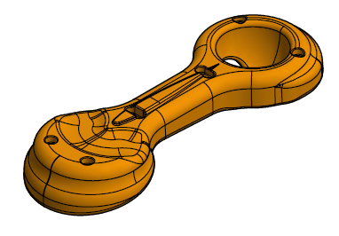
Şekil 2-Salıncak Koltuğu
Salıncak sepetleri alt yüzeyleri ile zemin arasında minimum 40cm mesafe kalmasına dikkat edilmelidir.
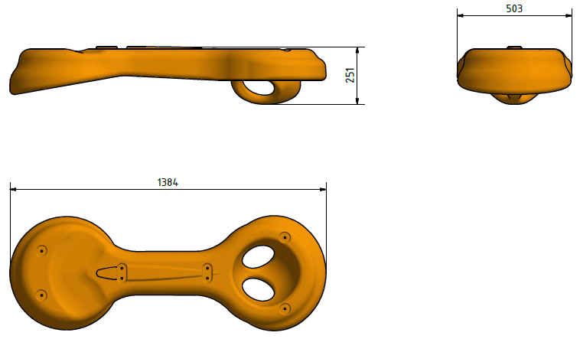
Şekil 3-Salıncak Koltuk Ölçüleri

Ana dikmeler ve yatay kiriş min. 3'' ve et kalınlığı min. 4mm olan borudan imal edilecek olup ST37 malzeme kullanılacaktır.
Ürün üzerinde kullanılan tüm metal aksamlar; kumlama + fırın boya işlemine tabii tutularak korozyona karşı dirençli hale getirilecektir.

Salıncak konstrüksiyon bağlantıları parmak sıkışmasına yol açmayacak şekilde 6 mm. kalibre zincir olacaktır. Zincirler min.25 mikron daldırma galvanizli ve çift sıralı olacaktır. Zincir ile mafsal elemanı arasındaki bağlantı paslanmaz çelikten imal edilmiş ‘s kanca’ lar ile pres kullanılarak gerçekleştirilecektir. Salıncak konstrüksiyon bağlantıları P.E aksesuar kapak ile gizlenecektir.
Salıncak bağlantı detayları, cıvata ve somun detayları TSE 1176 Standartlarına uygun gizlenmelidir.
Gizleme elemanları plastik enjeksiyon tekniği ile P.E veya PA6 malzemeden üretilecektir.
Ankraj bağlantısı M14 dübeller ile beton zemine sabitlenecektir.
Salıncak TSE 1176-1 1176-2 standartlarına uygun olmalıdır.

